

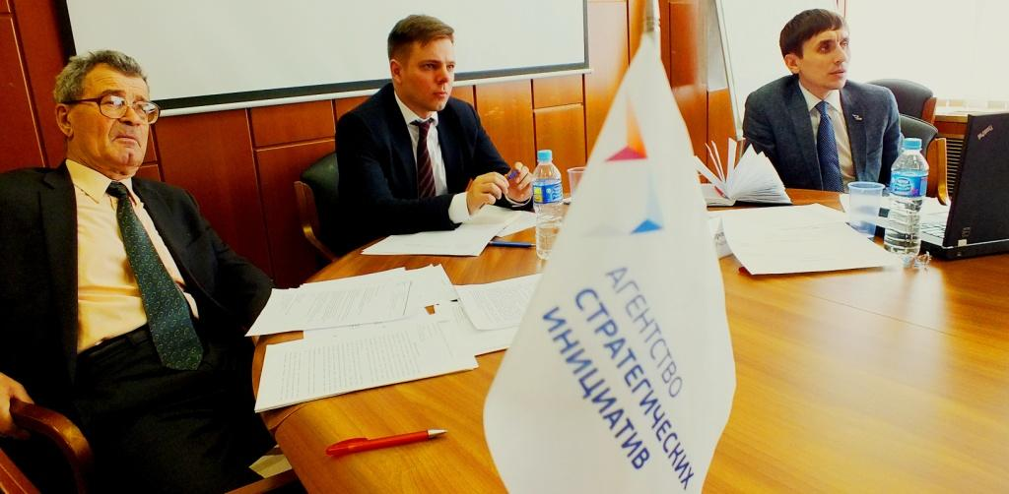
Агентство стратегических инициатив

ОТЧЕТ
об итогах экспресс-анкетирования,
проведенного в ходе заседания круглого стола
в формате видео-конференции на тему:
«Мониторинг конкурентной среды в сфере
электроэнергетики и теплоснабжения»

ОТЧЕТ СОСТАВЛЕН
Департаментом мониторинга
предпринимательских инициатив
Агентства стратегических инициатив (АСИ)
и Комитетом Московской торгово-промышленной
палаты по проблемам качества
и развития деловых услуг

Руководители исследования:
А.С. Власов - руководитель проекта
Департамента мониторинга предпринимательских инициатив
Агентства стратегических инициатив (АСИ)

В.А. Зимин – член Правления МТПП,
председатель Комитета МТПП по проблемам качества и
развития деловых услуг, генеральный директор
Экспертно-аналитической и информационно-рейтинговой
компании «ЮНИПРАВЭКС»

Москва
25 марта 2015 г.
ОТЧЕТ
об итогах экспресс-анкетирования, проведенного в ходе заседания круглого стола
в формате видео-конференции на тему: «Мониторинг конкурентной среды
в сфере электроэнергетики и теплоснабжения»

СОДЕРЖАНИЕ

Программа исследования экспресс-опроса,
проведенного в ходе заседания круглого стола
в формате видео-конференции на тему:
«Мониторинг конкурентной среды
в сфере электроэнергетики и теплоснабжения» ……………………………………………… 3
- Актуальность проблемы …………………………………………………………….…………. 3
- Предмет исследования ……………………………………………………………………….… 3
- Объекты исследования ………………………………………………………………………… 3
- География исследования ………………………………………………………………………. 3
- Цели исследования …………………………………………………………………………….. 3
- Основные задачи исследования ………………………………………………………………. 4
- Период проведения исследования ……………………………………………………………. 4
- Единицы наблюдения/выборка …………………………………………………………...…... 4
- Метод сбора информации ……………………………………………………………............... 4
- Методика исследования ……………………………………………………………………….. 4
- Результаты исследования ……………………………………………………………................. 4
- Инициатор и руководитель исследования, разработчик методологии
экспресс-анкетирования ………………………………………………………………............... 4
- Разработчики программы исследования и социологического инструментария …………..... 4
- Состав исследовательской группы …………………………………………………………….. 5

1. Актуальность темы круглого стола ……………………………………………………… 6
2. Анализ состава респондентов
и перечень вопросов экспресс-анкеты ……………………………………………………… 7
3. Анализ комплекса барьеров, создающих препятствия
для развития конкуренции в сфере электроэнергетики и теплоснабжения ………...…. 9
4. Анализ предложений по развитию
конкуренции в сфере электроэнергетики и теплоснабжения ………………...………….. 10
5. Анализ первоочередных мер с целью развития
и формирования конкурентных отношений в сфере электроэнергетики
и теплоснабжения ……………………………………………………………………………… 11
6. Анализ модельных изменений в нормативно-правовые
акты сферы электроэнергетики и теплоснабжения ……………..………………………… 12
7. Анализ первоочередных мер, которые
должны быть закреплены в «плане мероприятий» ……………………………………….. 13
8. Анализ соответствия регионального уровня цен
и системы тарифообразования федеральному уровню …………………………………… 14
9. Анализ изменений от результатов реализации
мероприятий «дорожной карты» …………………………………………………………….. 15
10. Анализ предложений по совершенствованию
системы межотраслевой координации ……………………………………………………… 16
11. Анализ стратегических направлений
в инфраструктурных и смежных отраслях ………………………………………………… 16

- Выводы ………………………………………………………………………………………. 17
- Предложения ……………………………………………………………………………..…. 18
- Заключение ………………………………………………………………………………...... 19
Программа исследования
экспресс-опроса, проведенного в ходе заседания
круглого стола в формате видео-конференции на тему:
«Мониторинг конкурентной среды в сфере
электроэнергетики и теплоснабжения»

Актуальность проблемы
Актуальность темы круглого стола обусловлена тем обстоятельством, что развитие конкуренции в экономике является многоаспектной задачей, решение которой в значительной степени зависит от эффективности проведения государственной политики по широкому спектру направлений - от макроэкономической политики, создания благоприятного инвестиционного климата, включая развитие финансовой и налоговой системы, снижение административных и инфраструктурных барьеров, до защиты прав граждан и национальной политики.
Предметом плана мероприятий («дорожной карты») «Развитие конкуренции и совершенствование антимонопольной политики» являются направления развития конкуренции, которые, с одной стороны, не охвачены иными «дорожными картами», разрабатываемыми в рамках национальной предпринимательской инициативы, а с другой стороны, имеют специальное, системное и существенное значение для развития конкуренции.
Развитие конкуренции включает в себя не только общесистемные мероприятия, но и отраслевое направление работы, по которому также необходим динамичный этапный подход и регулярное обновление как набора отраслей, требующих развития конкуренции, так и ключевых отраслевых мероприятий. В «дорожной карте» определены первоочередные мероприятия по развитию конкуренции на отдельных отраслевых рынках, реализация которых позволит достичь улучшений в качестве жизни граждан Российской Федерации за краткосрочный период.

Предмет исследования
Предметом исследования, проведенного в режиме экспресс-анкетирования, явился комплекс критических замечаний, предложений, мнений, суждений, советов, рекомендаций, пожеланий и просьб, высказанных участниками круглого стола.

Объекты исследования
Объектами исследования являлись респонденты: руководители и представители Правительства Республики Мордовия, Министерства энергетики и тарифной политики Республики Мордовия, Министерства экономики Республики Мордовия, Министерства промышленности, науки и новых технологий Республики Мордовия, Управления Федеральной антимонопольной службы по Республике Мордовия, Управления по вопросам городского хозяйства Департамента городского хозяйства Администрации г. о. Саранск, Торгово -промышленной палаты Республики Мордовия, Совета директоров промышленных предприятий при Главе Республики Мордовия, Совета предпринимателей при Главе Республики Мордовия, регионального объединения работодателей «Союз промышленников и предпринимателей при Главе Республики Мордовия», руководители организаций, действующих в сфере электроэнергетики, энергосбытовые компании, предприятия тепло- и водо-сетей, научные центры социально-экономического мониторинга, Межотраслевого совета потребителей по вопросам деятельности субъектов естественных монополий при Главе Республики Мордовия, образовательных организаций, в лице заведующего кафедрой теплоэнергетических систем, руководители и представители Мордовского республиканского регионального отделения общероссийской общественной организации «Деловая Россия», Мордовского регионального отделения общероссийской общественной организации «Опора России», специалисты, представляющие отрасль электроэнергетики, консультанты, аналитики, эксперты.

География исследования
Российская Федерация: Приволжский федеральный округ (Республика Мордовия), Центральный федеральный округ (г. Москва).

Цели исследования
1. Осуществить проведение мониторинга хода реализации планов мероприятий по развитию конкуренции в сферах естественных монополий и смежных с ними рынков, а также анализа имеющихся проблем в сферах, указанных в Плане мероприятий («дорожная карта») «Развитие конкуренции и совершенствование антимонопольной политики», включая сферу электроэнергетики.
2. Подготовить предложения по дополнению планов мероприятий по развитию конкуренции в сферах естественных монополий и смежных с ними рынков, а также по разработке отдельных актов Правительства Российской Федерации по развитию конкуренции в сферах, указанных в Плане мероприятий («дорожная карта») «Развитие конкуренции и совершенствование антимонопольной политики», включая сферу электроэнергетики.

Основные задачи исследования
- Посредством экспресс-опроса предоставить каждому участнику круглого стола, используя формат видео-конференции, возможность более глубоко продумать и чётко сформулировать свои ответы, задать волнующие его вопросы с использованием специального социологического инструментария, высказать свои критические замечания, внести конструктивные предложения, дать дельные советы и высказать пожелания.
- Получить обратную связь с аудиторией экспертов в сфере электроэнергетики непосредственно в ходе круглого стола, наладить с участниками прочные деловые взаимоотношения в дальнейшем, посредством вовлечения в процесс делового сотрудничества с Агентством стратегических инициатив, Московской торгово-промышленной палатой. В том числе, с целью разработки законопроектов, внесения поправок в действующее законодательство, нормативно-правовые акты и т.п.

Период проведения исследования
25 марта 2015 г., среда, 10:00 – 12:00.

Единицы наблюдения/выборка
Из более 40 человек, присутствующих на круглом столе, респондентами выступили 50%, предоставив свои экспертные мнения, в виде ответов на более 20 открытых и закрытых вопросов и подвопросов анкеты. Таким образом, репрезентативность выборки подтверждена ее объемом и достаточностью.

Метод сбора информации
Экспресс-анкетирование, представляющее собой вербально-коммуникативный метод, в котором в качестве средства для сбора сведений от респондентов – участников круглого стола использовался комбинированный список открытых и закрытых вопросов.

Методика исследования
Анализ информации, содержащейся в анкетах участников круглого стола.

Результаты исследования
По итогам экспресс-опроса Департаментом мониторинга предпринимательских инициатив Агентства стратегических инициатив и Комитетом Московской торгово-промышленной палаты по проблемам качества и развития деловых услуг подготовлен аналитический отчет, содержащий, на основе полученного анализа, конкретные и четко сформулированные предложения с целью возможности их применения в мониторинге хода реализации планов мероприятий по развитию конкуренции в сферах естественных монополий и смежных с ними рынков, а также анализа имеющихся проблем в сферах, указанных в Плане мероприятий («дорожная карта») «Развитие конкуренции и совершенствование антимонопольной политики», включая сферу электроэнергетики, законотворческом процессе, а также планах реализации проектов и программ Московской торгово-промышленной палаты, стратегии развития МТПП.

Инициатор и руководитель исследования, разработчик методологии экспресс-анкетирования
- В.А. Зимин – член Правления Московской торгово-промышленной палате, председатель Комитета МТПП по проблемам качества и развития деловых услуг, генеральный директор Экспертно-аналитической и информационно-рейтинговой компании «ЮНИПРАВЭКС».

Разработчики программы исследования и социологического инструментария
Разработчиками программы исследования и социологического инструментария (анкеты) являются:
- А.С. Власов – руководитель проекта Департамента мониторинга предпринимательских инициатив Агентства стратегических инициатив (АСИ),
- В.А. Зимин – член Правления Московской торгово-промышленной палате, председатель Комитета МТПП по проблемам качества и развития деловых услуг, генеральный директор Экспертно-аналитической и информационно-рейтинговой компании «ЮНИПРАВЭКС».

Состав исследовательской группы
Группа сбора информации, ее обработки, анализа и подготовки комплекса аналитических отчетов (по направлениям исследования) и презентаций насчитывала около 10 человек. В состав исследовательской группы входили аналитики, эксперты, исследователи:
- руководители подкомитетов, члены Комитета МТПП по проблемам качества и развития деловых услуг:
- И.С. Власова – член Подкомитета по проблемам качества и развития консультационных услуг Комитета МТПП по проблемам качества и развития деловых услуг, PR-директор ООО «Консалтинг-Центр «ШАГ», пресс-секретарь АСКОНКО,
- Е.Н. Кошелева – ответственный секретарь Комитета МТПП по проблемам качества и развития деловых услуг, учредитель Агентства переводов «Лингво Про».
- представители Московской торгово-промышленной палаты:
- Е.В. Тимофеева – директор Международной Школы Бизнеса Московской торгово-промышленной палаты.

ОТЧЕТ
об итогах экспресс-анкетирования,
проведенного в ходе заседания круглого стола
в формате видео-конференции на тему:
«Мониторинг конкурентной среды в сфере
электроэнергетики и теплоснабжения»

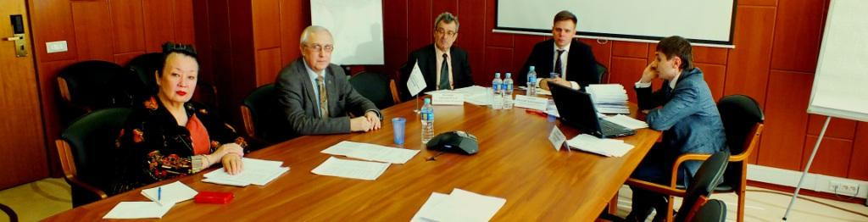
25 марта 2015 г., под эгидой Агентства стратегических инициатив в Торгово-промышленной палате Республики Мордовия состоялся круглый стол в формате видео-конференции, посвященный проведению мониторинга хода реализации планов мероприятий по развитию конкуренции в сферах естественных монополий и смежных с ними рынков – электро- и теплоснабжения.

1. Актуальность темы круглого стола

Актуальность темы круглого стола обусловлена тем обстоятельством, что развитие конкуренции в экономике является многоаспектной задачей, решение которой в значительной степени зависит от эффективности проведения государственной политики по широкому спектру направлений - от макроэкономической политики, создания благоприятного инвестиционного климата, включая развитие финансовой и налоговой системы, снижение административных и инфраструктурных барьеров, до защиты прав граждан и национальной политики.
Предметом плана мероприятий ("дорожной карты") "Развитие конкуренции и совершенствование антимонопольной политики" являются направления развития конкуренции, которые, с одной стороны, не охвачены иными "дорожными картами", разрабатываемыми в рамках национальной предпринимательской инициативы, а с другой стороны, имеют специальное, системное и существенное значение для развития конкуренции.
В связи с комплексностью задачи по развитию конкуренции в экономике необходим динамичный этапный подход к проведению работ по развитию конкуренции и формированию соответствующих мероприятий, который формализуется в виде последовательного развития, уточнения и конкретизации "дорожной карты" с формированием предложений о внесении изменений в нее. В "дорожной карте" определяется перечень мероприятий по развитию конкуренции на 2013 - 2015 годы.
Развитие конкуренции включает в себя не только общесистемные мероприятия, но и отраслевое направление работы, по которому также необходим динамичный этапный подход и регулярное обновление как набора отраслей, требующих развития конкуренции, так и ключевых отраслевых мероприятий. В "дорожной карте" определены первоочередные мероприятия по развитию конкуренции на отдельных отраслевых рынках, реализация которых позволит достичь улучшений в качестве жизни граждан России за краткосрочный период.
В "дорожной карте" устанавливается принцип развертывания работы по развитию конкуренции, который предусматривает формирование перечня приоритетных отраслей и системных мероприятий на регулярной основе.
Основными целями "дорожной карты" являются:
- включение функций по развитию конкуренции в приоритеты деятельности федеральных органов исполнительной власти и органов исполнительной власти субъектов Российской Федерации;
- внедрение лучших практик развития конкуренции в субъектах Российской Федерации;
- снижение доли государственного сектора в экономике;
- развитие конкуренции в инфраструктурных отраслях, включая сферы естественных монополий;
- развитие конкуренции при осуществлении закупок;
- упрощение деятельности предпринимателей в рамках антимонопольного регулирования;
- повышение уровня защиты прав потребителей.
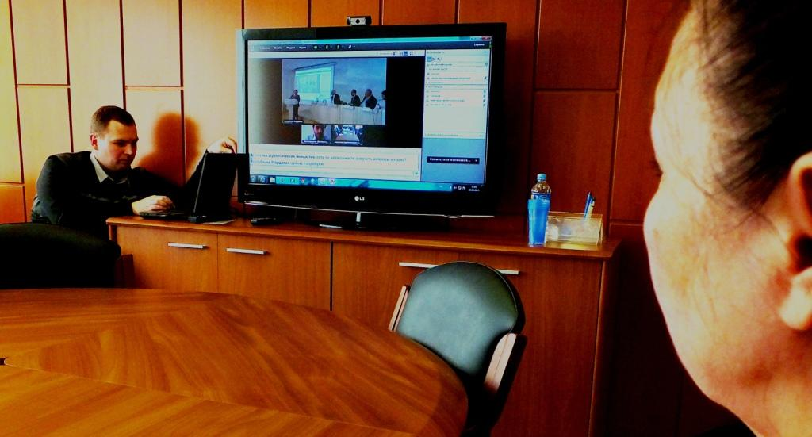

2. Анализ состава респондентов
и перечень вопросов экспресс-анкеты

В заседании круглого стола, проведенного в формате интерактивной видео-конференции, приняли участие: руководители и представители Правительства Республики Мордовия, Министерства энергетики и тарифной политики Республики Мордовия, Министерства экономики Республики Мордовия, Министерства промышленности, науки и новых технологий Республики Мордовия, Управления Федеральной антимонопольной службы по Республике Мордовия, Управления по вопросам городского хозяйства Департамента городского хозяйства Администрации г. о. Саранск, Торгово -промышленной палаты Республики Мордовия, Совета директоров промышленных предприятий при Главе Республики Мордовия, Совета предпринимателей при Главе Республики Мордовия, регионального объединения работодателей «Союз промышленников и предпринимателей при Главе Республики Мордовия», руководители организаций, действующих в сфере электроэнергетики, энергосбытовых компаний, предприятий тепло- и водо-сетей, научных центров социально-экономического мониторинга, Межотраслевого совета потребителей по вопросам деятельности субъектов естественных монополий при Главе Республики Мордовия, образовательных организаций, в лице заведующего кафедрой теплоэнергетических систем, руководители и представители Мордовского республиканского регионального отделения общероссийской общественной организации «Деловая Россия», Мордовского регионального отделения общероссийской общественной организации «Опора России», специалисты, представляющие отрасль электроэнергетики, консультанты, аналитики, эксперты.
Непосредственно в ходе заседания круглого стола было проведено экспресс-анкетирование, организованное Департаментом мониторинга предпринимательских инициатив Агентства стратегических инициатив (АСИ) совместно с Комитетом Московской торгово-промышленной палаты по проблемам качества и развития деловых услуг. Предметом исследования явился комплекс критических замечаний и предложений, мнений и суждений, рекомендаций и пожеланий сторон, приглашенных для обсуждения хода реализации планов мероприятий по развитию конкуренции в сферах естественных монополий и смежных с ними рынков – электро- и теплоэнергетики.
Респондентами выступили присутствующие эксперты, предоставив свои экспертные мнения, в виде ответов на многочисленные вопросы анкеты, совместно разработанной Департаментом мониторинга предпринимательских инициатив Агентства стратегических инициатив и Комитетом МТПП по проблемам качества и развития деловых услуг. Таким образом, репрезентативность выборки подтверждена ее объемом и достаточностью.
Инновационная технология экспресс-анкетирования дала возможность каждому участнику круглого стола задать волнующие его вопросы, высказать продуманные критические замечания или пожелания, дать дельные советы, внести конструктивные предложения.
В этой связи, наиболее важным в технологии экспресс-анкетирования являлся процесс сбора анкет непосредственно в ходе заседания. Экспресс-анкета содержала следующие базовые вопросы:
- Какие существуют нерешенные вопросы / проблемы, а также законодательные, административные, финансовые, экономические, информационные и другие барьеры, создающие препятствия для развития конкуренции в сфере электроэнергетики?
- Предложения по развитию конкуренции в сфере электроэнергетики.
- Какие первоочередные меры должны быть реализованы с целью развития и формирования конкурентных отношений в электроэнергетике?
- Модельные изменения в нормативно-правовые акты сферы электроэнергетики, механизм совершенствования модельного инструментария прогнозирования и связанная с этим степень актуализации прогноза изменения цен (тарифов) в электроэнергетики и теплоснабжении
  - оценка финансового состояния организаций электроэнергетики и теплоснабжения с учетом ценового прогноза и объемов отпуска;
  - предложения по росту цен/тарифов и мерам по сдерживанию роста цен:
- на оптовом рынке и в других секторах энергетики;
- в теплоэнергетике с учетом перехода на долгосрочное тарифообразование.
- Если модельные изменения в нормативно-правовых актах уже разработаны, укажите какие конкретно, а также перечислите, пожалуйста, мероприятия, которые уже закреплены.
- Какие мероприятия должны быть закреплены в «плане мероприятий»?
- Соответствуют ли уровень цен и система тарифообразования, действующие в настоящее время на региональном уровне - уровню федеральному, согласно «плану мероприятий».
- Ощущаются ли на региональном уровне изменения от результатов реализации мероприятий «дорожной карты»? Каков экономический эффект в регионе от реализации «плана мероприятий»?
- Предложения по совершенствованию системы межотраслевой координации.
- Основные стратегические направления в инфраструктурных и смежных отраслях, в том числе в сфере естественных монополий.

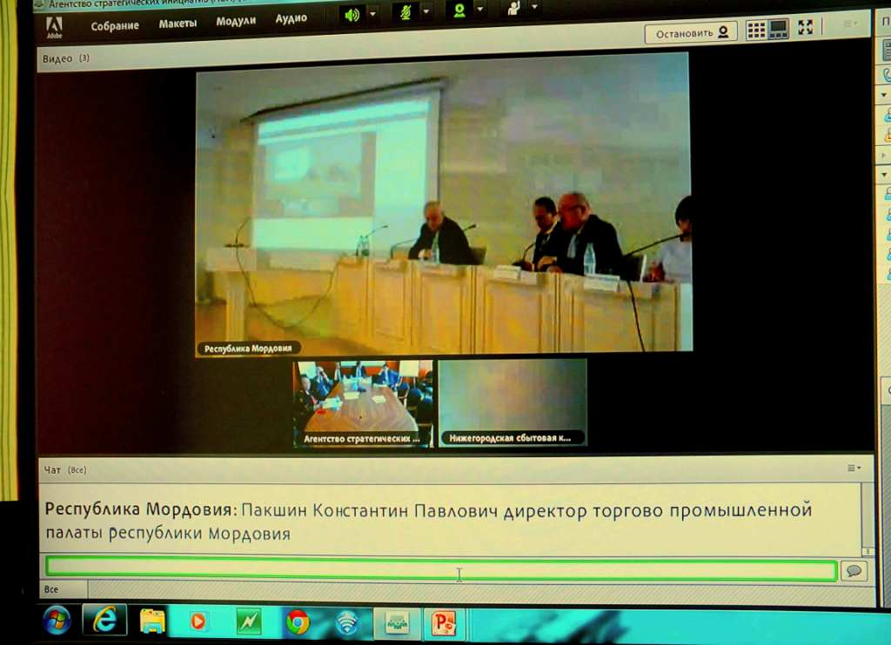
3. Анализ комплекса барьеров, создающих препятствия
для развития конкуренции в сфере электроэнергетики и теплоснабжения

На вопрос о существующих нерешенных вопросах и имеющихся проблемах, включая законодательные, административные, финансовые, экономические, информационные и другие барьеры, создающие препятствия для развития конкуренции в сфере электроэнергетики от респондентов были получены следующие ответы:
- Существующие барьеры: законодательные и административные.
- Усилить ответственность за создание препятствий для развития конкуренции в сфере электроэнергетики.
- [Существуют] неравные условия конкуренции для крупных и мелких организаций.
- [Необходимо] упрощение процедуры выхода на оптовый рынок сбытовых организаций.
- Выход на оптовый рынок необходимо упростить. Критерии к ГПИ сбытом должны быть одинаковыми.
- [Необходимо] оценить возможность перевода ТЭЦ с оптового рынка на региональный [рынок].
- [Имеются] проблемы одностороннего подхода – ограничения только для поставщика, а не потребителя.

Вывод: В сфере электроэнергетики существуют законодательные и административные барьеры, устранение которых повысит ответственность за создание препятствий для цивилизованного развития конкурентной среды в сфере электроэнергетики, создаст равные условия конкуренции для организаций любого масштаба, упростит процедуру выхода на оптовый рынок сбытовых организаций, устранит проблемы взаимодействия поставщиков и потребителей.

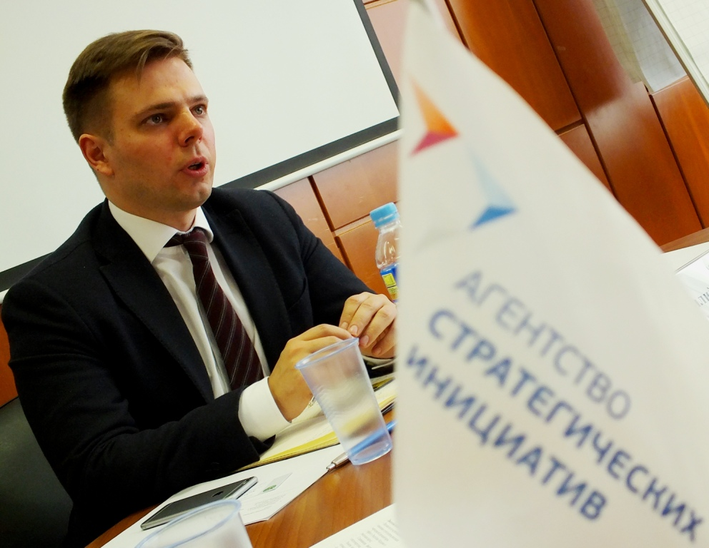

4. Анализ предложений по развитию конкуренции
в сфере электроэнергетики и теплоснабжения

Опрошенные эксперты внесли конкретные предложения по развитию конкуренции в сфере электроэнергетики, среди них:
- Необходимо, чтобы любая энергосбытовая компания (ГП и НЭСК) разрабатывала и утверждала в Правительстве субъекта Российской Федерации и ФАС России стандарты качества отслеживания клиентов и необходимо нести ответственность за неисполнение этих стандартов.
- Необходимо повышение эффективности функционирования оптового рынка электроэнергии, проведение прозрачных процедур проведения конкурсного отбора мощности.
- Создать равные возможности для всех желающих работать в сфере электроэнергетики.
- Сделать надбавки прозрачными для всех компаний.
- Развитие конкуренции должно привести к снижению цены для конечного потребителя.
- Конкуренция должна приводить к снижению тарифов, но этого почти нет.
- Создать условия для конкурентного рынка. Повысить дисциплину населения, повысить пени за несвоевременную оплату.
- Конкуренция в сфере электроэнергетики достаточно развита.

Вывод: Развитие конкуренции в сфере электроэнергетики должно базироваться на «Стандарте развития конкуренции в субъектах Российской Федерации» . При этом необходимо учитывать аспекты формирования перечня приоритетных и социально значимых рынков для развития конкуренции в регионах, определение целевых показателей развития конкуренции на этих рынках, а также систему взаимодействия региональных органов власти при реализации Стандарта.
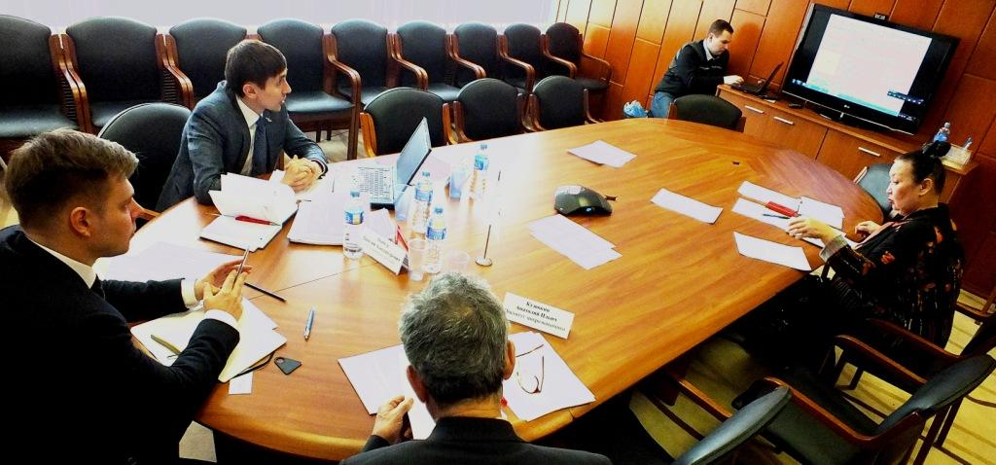

5. Анализ первоочередных мер с целью развития и формирования
конкурентных отношений в сфере электроэнергетики и теплоснабжения

Среди первоочередных мер, которые должны быть реализованы с целью развития и формирования конкурентных отношений в электроэнергетике опрошенные участники круглого стола отнесли следующие:
- Для начала необходимо изменение законодательной базы по отношению к потребителям – неплательщикам.
- Вопросы взаимодействия поставщиков и потребителей на розничном рынке электроэнергии.
- Принятие адекватных правовых актов, создание прозрачных тарифов.
- Выявить проблемы в работе субъектов рынка электроэнергии.
- Необходимо, чтобы независимые сбыты раскрывали информацию также как ГП.
- Нужна долгосрочная программа ввода мощностей, которая основана на объективном прогнозе спроса на электроэнергию.
- Привлечение инвестиций в отрасль электроэнергетики.

Вывод: С целью развития и формирования конкурентных отношений в электроэнергетике необходимо оперативное и адекватное решение вопросов взаимодействия поставщиков и потребителей на розничном рынке электроэнергии, а именно: изменение законодательной базы по отношению к потребителям, нарушающим сроки оплаты за поставленную электроэнергию и оказанные услуги, формирование системы прозрачных тарифов и эффективного ценообразования, разработка и реализация комплекса долгосрочных программ по вводу мощностей, основанных на объективном прогнозе спроса на электроэнергию, с учетом возможности привлечения инвестиций в отрасль электроэнергетики.

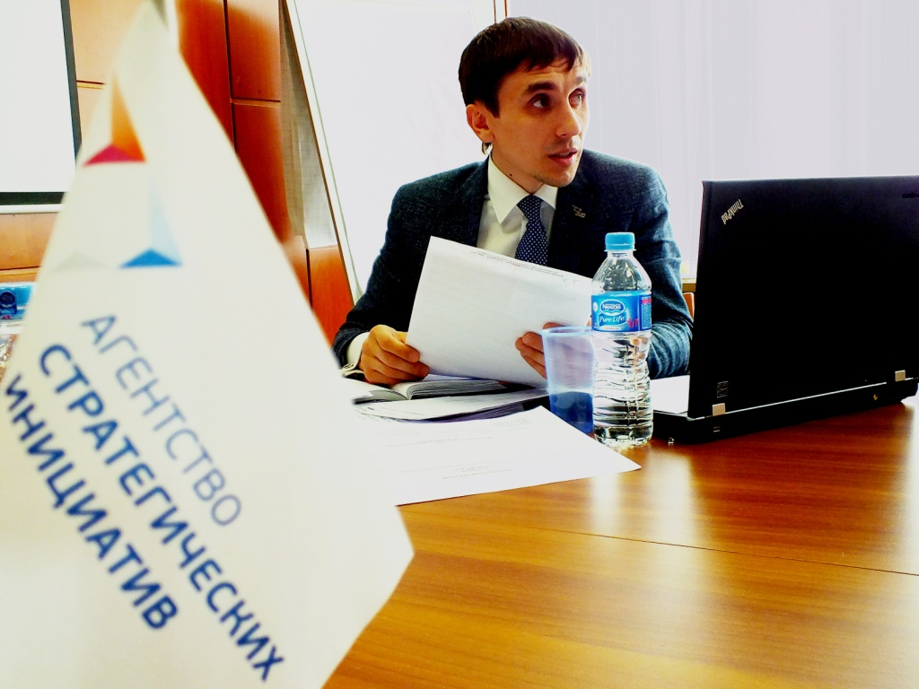
6. Анализ модельных изменений в нормативно-правовые акты
сферы электроэнергетики и теплоснабжения

Ответ на данный комплекс вопросов вызвал затруднения у экспертов – участников круглого стола. В частности, много нерешенных задач вызвала проблема модельных изменений в нормативно-правовые акты сферы электроэнергетики, механизм совершенствования модельного инструментария прогнозирования и связанная с этим степень актуализации прогноза изменения цен (тарифов) в электро- и теплоэнергетике. Как показал анализ, это объясняется тем обстоятельством, что модельные изменения в нормативно-правовые акты сферы электроэнергетики у большинства опрошенных находятся «в стадии разработки», а некоторые «к разработке еще не приступали». Ни в одной анкете не было отмечено, что модельные изменения в нормативно-правовые акты сферы электроэнергетики «разработаны и утверждены».
Наряду с этим, респонденты подробно поделились своими мнениями по вопросам: оценки финансового состояния организаций в сфере электроэнергетики и сфере теплоснабжения с учетом ценового прогноза и объемов отпуска, внесли предложения по оптимизации роста цен/тарифов и мерам по сдерживанию роста цен, в том числе: на оптовом рынке и в других секторах энергетики, а также в теплоэнергетике, с учетом перехода на долгосрочное тарифообразование. Приводим ответы, отраженные в анкетах:
- Оценка финансового состояния организаций в сфере электроэнергетики и сфере теплоснабжения с учетом ценового прогноза и объемов отпуска: на местах сдерживающий фактор.
- Внесение изменений в правила оптового рынка электроэнергии и мощности.
- Будут расти, в т.ч. на опте – опережающими темпами.
- Конкуренция практически не развита, вернее – ее практически нет.

Вывод: Сдерживающим фактором модельных изменений в нормативно-правовые акты сферы электроэнергетики является дисбаланс в правилах оптового рынка электроэнергии и мощности, отсутствие эффективного механизма совершенствования модельного инструментария прогнозирования и связанного с этим механизма актуализации прогноза изменения цен (тарифов) в в сфере электроэнергетики и сфере теплоснабжения, а также, по мнению экспертов, недостаточно развития конкуренция в данной сфере.

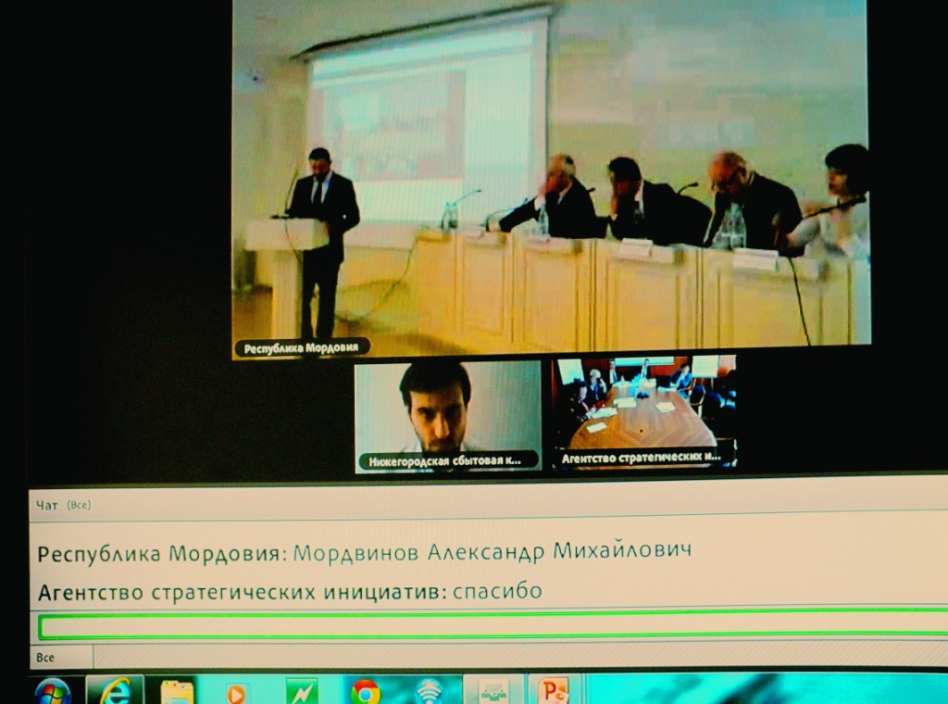

7. Анализ первоочередных мер, которые
должны быть закреплены в «плане мероприятий»

Респонденты отметили, какие первоочередные меры и мероприятия должны быть закреплены в «плане мероприятий». Среди них:
- Законодательно закрепить ответственность потребителей как субъектов розницы.
- Должны быть закреплены на законодательном уровне: обязательство и меры ответственности за потребителями как субъектами.
- Привязка тарифов энергоресурсов к качеству поставляемых энергоресурсов.
- Сертификация в области энергетической деятельности.
- Формы расчета для ценовых зон.
- Ввести государственное регулирование на электроэнергию с АЭС и ГЭС.
- Конкретизировать, слишком общий план мероприятий.
- В утвержденном Правительством РФ «плане мероприятий» достаточно мероприятий для того, чтобы начать работу по созданию более конкурентной среды.

Вывод: В «плане мероприятий» необходимо закрепить на законодательном уровне: обязательства и меры ответственности за потребителями как субъектами розничного рынка услуг, осуществить привязку цен (тарифов) энергоресурсов к качеству поставляемых энергоресурсов, внедрить систему добровольной сертификации в области энергетической деятельности, определить долю государственного регулирования с учетом дифференциации ценовых зон.

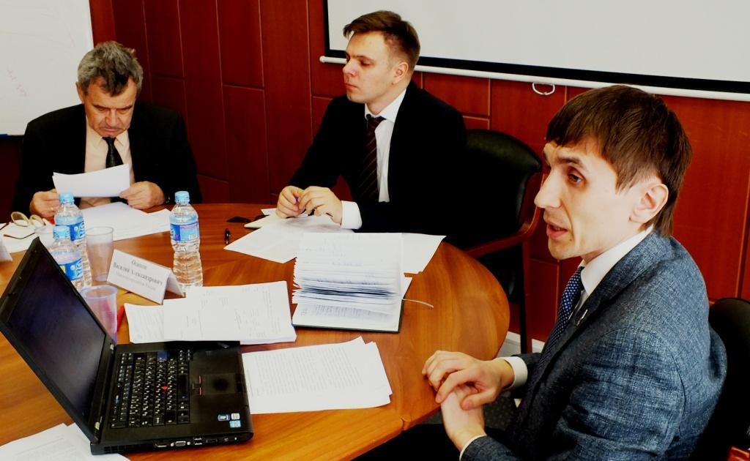

8. Анализ соответствия регионального уровня цен
и системы тарифообразования федеральному уровню

Как показал анализ практики предпринимательской деятельности респондентов, принявших участие в опросе, соответствие уровня цен и системы тарифообразования, действующих в настоящее время на региональном уровне, согласно «плану мероприятий»:
- Соответствует – (25% ответов).
- Не соответствует, не всегда соответствует – (25% ответов).
- Затруднились с ответом – (50% ответов).
- Сложно оценить – информация [у нас] не полная.
- Необходимо остановить рост тарифов на передачу электроэнергии.

Вывод: Соответствие уровня цен и системы тарифообразования, действующих в настоящее время на региональном уровне не в полной мере соответствует параметрам федерального уровня, согласно «плану мероприятий».

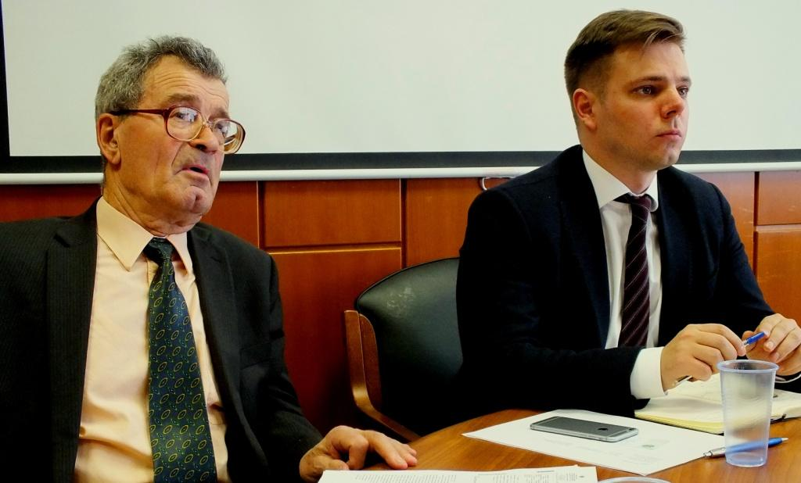

9. Анализ изменений от результатов реализации
мероприятий «дорожной карты»

Респонденты описали изменения, происходящие на региональном уровне от результатов реализации мероприятий «дорожной карты», и оценили экономический эффект в регионе от реализации «плана мероприятий». Среди ответов были следующие:
- На оптовом рынке изменения от результатов реализации мероприятий «дорожной карты» не очень заметны – НА ОПТ ВЫЙТИ ТРУДНО.
- На региональном уровне изменения от результатов реализации мероприятий «дорожной карты» ощущаются. А экономический эффект в регионе от реализации «плана мероприятий» - у потребителей.
- На региональном уровне изменения от результатов реализации мероприятий «дорожной карты» только начинают ощущаться.
- На региональном уровне изменения от результатов реализации мероприятий «дорожной карты» не ощущаются.
- На региональном уровне изменения от результатов реализации мероприятий «дорожной карты» не ощутимы.
- Экономического эффекта в регионе от реализации «плана мероприятий» - нет!!!

Вывод: Изменения, происходящие на региональном уровне от результатов реализации мероприятий «дорожной карты», эксперты оценили по шкале от нулевого значения, с формулировкой «не ощущаются», до значения - «ощущаются», с промежуточным значением: «начинают ощущаться». Оценка экономического эффекта в регионе от реализации «плана мероприятий» находится в негативной зоне, по причине слабой развитости оптового рынка электроэнергии и высоких «входных барьеров» на оптовый рынок.

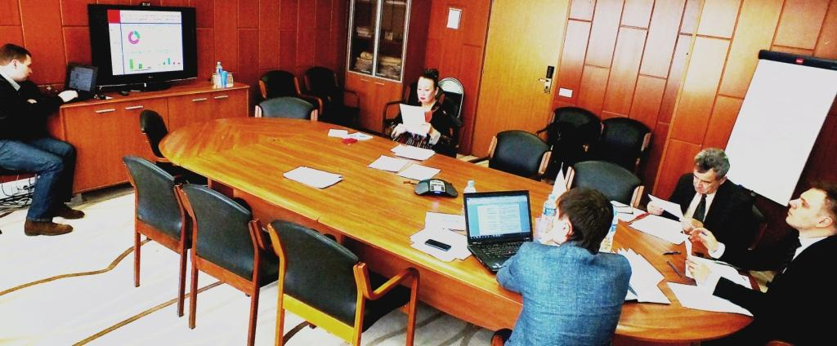
10. Анализ предложений по совершенствованию
системы межотраслевой координации

Респонденты внести предложения по совершенствованию системы межотраслевой координации:
- Отойти от «кабинетной» разработки и работать с учетом мнения предприятий.
- Не только ставить задачи перед РСО, но и принимать активное участие в решении производственных проблем.
- Дать расчет экономического эффекта от перевода ТЭЦ на региональный рынок с ОРЭМ.
- Улучшение системы «горизонтальных связей» на основе соглашений (двухсторонних, трехсторонних и пр.).
Вывод: С целью совершенствования системы межотраслевой координации требуется новый формат «горизонтальных связей» на основе многосторонних соглашений, применение единой методики расчета экономического эффекта, решение первоочередных производственных проблем с учетом мнения предпринимательского сообщества, представляющего электроэнергетическую отрасль экономики.
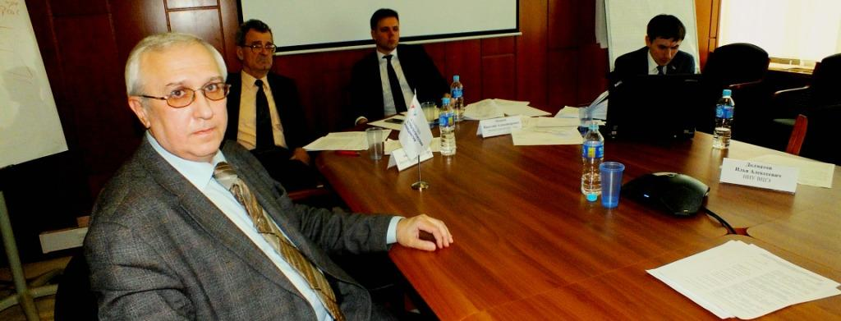

11. Анализ стратегических направлений
в инфраструктурных и смежных отраслях

Как показал анализ ответов респондентов на комплекс вопросов об основных стратегических направлениях в инфраструктурных и смежных отраслях, в том числе в сфере естественных монополий, были предложены конкретные меры, а именно:
- Меры направленные на покрытие выпадающих доходов в тарифах, регулируемых организаций.
- Проблемы тарифного регулирования и возмещение выпадающих доходов.
- Цены на мощность.
- Права владения на имущество.
- Работа с дебиторами энергоресурсов.
- Развитие инфраструктуры оптового и розничного рынков приведет к росту цен на розницу. Нужно говорить об оптимизации имеющихся структур.
- Реализация инвестиционных программ в целях снижения стоимости энергоресурсов.
- Развитие энергоаудита.
- Проработать вопрос о создании вертикально-ориентированной сетевой компании – монополиста в России.
- Создание единой электросетевой компании в Российской Федерации.

Вывод: К основным стратегических направлениям в инфраструктурных и смежных отраслях, в том числе в сфере естественных монополий, необходимо в краткосрочной перспективе реализовать конкретные меры, направленные на покрытие выпадающих доходов в тарифах, оптимизации мощностей действующих структур, основанной на прозрачной системе ценообразования, закрепление прав владения на имущество, улучшение работы с дебиторами энергоресурсов, развитие инфраструктуры оптового и розничного рынков, в том числе - развитие деловых услуг в области энергоаудита, реализации инвестиционных программ в целях снижения стоимости энергоресурсов, включая возможность создания вертикально-ориентированной сетевой компании.


Выводы

1. Развитие конкуренции в сфере электроэнергетики и теплоснабжения должно базироваться на «Стандарте развития конкуренции в субъектах Российской Федерации».
При этом необходимо учитывать аспекты формирования перечня приоритетных и социально значимых рынков для развития конкуренции в регионах, определение целевых показателей развития конкуренции на этих рынках, а также систему взаимодействия региональных органов власти при реализации Стандарта.
2. Внедрение «Стандарта развития конкуренции» усилит преимущества субъектов Российской Федерации. Контроль над его применением в пилотных регионах в настоящее время осуществляют ФАС России, Минэкономразвития России и Агентство стратегических инициатив. В Стандарте в полной мере учитывается специфика экономики регионов. Внедряемый документ, в итоге, позволит создать достойные условия для развития конкуренции, защиты интересов субъектов малого и среднего предпринимательства, что позволит сформировать прозрачную систему работы органов власти в сфере электроэнергетики не только в интересах населения, но и в интересах поставщиков электроэнергии.
3. В сфере электроэнергетики пока еще существуют законодательные и административные барьеры, оперативное устранение которых повысит ответственность за создание препятствий для цивилизованного развития конкурентной среды в сфере электроэнергетики, создаст равные условия конкуренции для организаций малого и среднего предпринимательства, упростит процедуру выхода на оптовый рынок сбытовых организаций, устранит проблемы в отношениях поставщиков с потребителями.
4. С целью развития и формирования конкурентных отношений в электроэнергетике необходимо оперативное и адекватное решение вопросов взаимодействия поставщиков и потребителей на розничном рынке электроэнергии, а именно: изменение законодательной базы по отношению к потребителям, нарушающим сроки оплаты за поставленную электроэнергию и оказанные услуги, формирование системы прозрачных цен (тарифов), разработка и реализация комплекса долгосрочных программ по вводу мощностей, основанных на объективном долгосрочном прогнозе спроса на электроэнергию, с учетом возможности привлечения инвестиций в отрасль электроэнергетики.
5. Сдерживающим фактором модельных изменений в нормативно-правовые акты сферы электроэнергетики является дисбаланс в правилах оптового рынка электроэнергии и мощности, отсутствие эффективного механизма совершенствования модельного инструментария прогнозирования и связанного с этим механизма актуализации прогноза изменения цен (тарифов) в электро- и теплоэнергетике, а также, по мнению экспертов, недостаточно развития конкуренция в данной сфере.
6. В «плане мероприятий» необходимо закрепить на законодательном уровне: обязательства и меры ответственности за потребителями как субъектами розничного рынка услуг, осуществить привязку цен (тарифов) энергоресурсов к качеству поставляемых энергоресурсов, внедрить систему добровольной сертификации в области энергетической деятельности, определить долю государственного регулирования с учетом дифференциации ценовых зон.
7. Соответствие уровня цен и системы тарифообразования, действующих в настоящее время на региональном уровне не в полной мере соответствует параметрам федерального уровня, согласно «плану мероприятий».
8. Изменения, происходящие на региональном уровне от результатов реализации мероприятий «дорожной карты», ощущаются еще не в полной мере. Оценка экономического эффекта от реализации «плана мероприятий» находится в негативной зоне, по причине слабой развитости оптового рынка электроэнергии и высоких «входных барьеров» на оптовый рынок.
9. С целью совершенствования системы межотраслевой координации требуется новый формат «горизонтальных связей» на основе многосторонних соглашений, применение единой методики расчета экономического эффекта, решение первоочередных производственных проблем с учетом мнения предпринимательского сообщества, представляющего электроэнергетическую отрасль экономики.
10. К основным стратегических направлениям в инфраструктурных и смежных отраслях, в том числе в сфере естественных монополий, необходимо в краткосрочной перспективе реализовать конкретные меры, направленные на покрытие выпадающих доходов в тарифах, оптимизации мощностей действующих структур, основанной на прозрачной системе ценообразования, закрепление прав владения на имущество, улучшение работы с дебиторами энергоресурсов, развитие инфраструктуры оптового и розничного рынков, в том числе - развитие деловых услуг в области энергоаудита, реализации инвестиционных программ в целях снижения стоимости энергоресурсов, включая возможность создания вертикально-ориентированной сетевой компании.

Предложения

Агентству стратегических инициатив:
- продолжить проведение мониторинга хода реализации планов мероприятий по развитию конкуренции в сферах естественных монополий и смежных с ними рынков, а также анализа имеющихся проблем в указанных сферах, в том числе в сфере электроэнергетики;
- подготовить предложения по дополнению планов мероприятий по развитию конкуренции в сферах естественных монополий и смежных с ними рынков, а также по разработке отдельных актов Правительства Российской Федерации по развитию конкуренции в указанных сферах, в том числе в сфере электроэнергетики.

Заключение

Развитие конкуренции включает в себя не только общесистемные мероприятия, но и отраслевое направление работы, по которому также необходим динамичный этапный подход и регулярное обновление как перечня отраслей, требующих развития конкуренции, так и ключевых отраслевых мероприятий. В дорожной карте определены первоочередные мероприятия по развитию конкуренции на отдельных отраслевых рынках, реализация которых позволит достичь улучшений в качестве жизни граждан Российской Федерации за краткосрочный период.
В соответствии с требованиями «Стандарта развития конкуренции в субъектах Российской Федерации», органы исполнительной власти субъектов Российской Федерации должны обеспечить общественный контроль как за деятельностью субъектов естественных монополий, так и за органами исполнительной власти, осуществляющими регулирование этой деятельности.
__________________________________________________________________________________


__________________________________________________________________________________

__________________________________________________________________________________

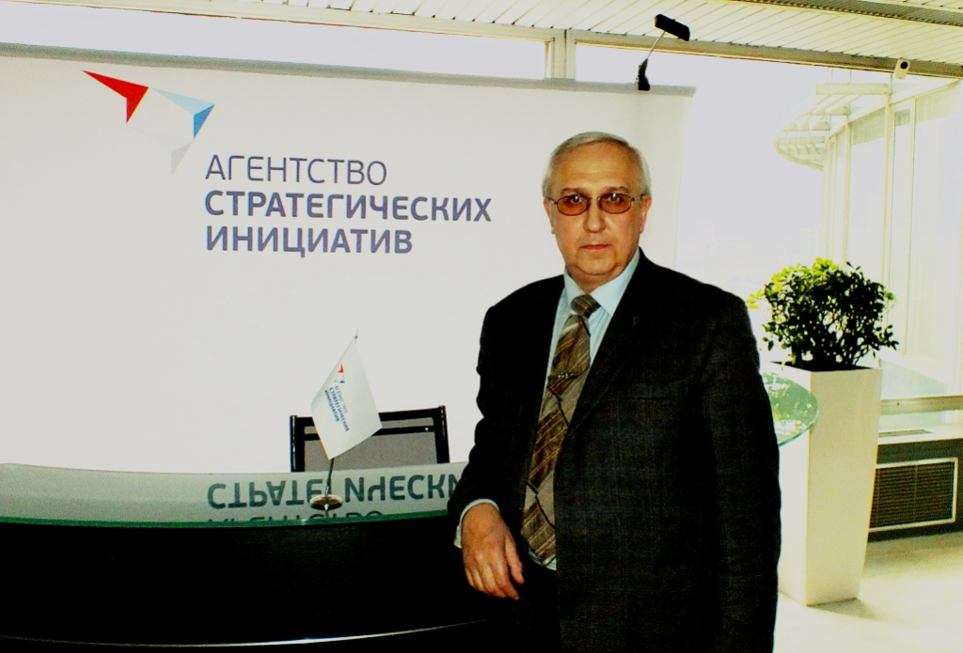
__________________________________________________________________________________

Инициаторы и руководители исследования, разработчики методологии экспресс-анкетирования, программы исследования и социологического инструментария:

© Зимин Виктор Алексеевич - генеральный директор Экспертно-аналитической и информационно-рейтинговой компании «ЮНИПРАВЭКС», член Правления Московской торгово-промышленной палаты, председатель Комитета МТПП по проблемам качества и развития деловых услуг. | © Власов Александр Сергеевич –  руководитель проекта Департамента мониторинга предпринимательских инициатив Агентства стратегических инициатив (АСИ)
Тел./факс: (495) 973-03-35 (многоканальный)  Корпоративный моб. тел.: (916) 589-26-56  E-mail: info@unipravex.ru  www. unipravex.ru | Тел./факс: (495) 690-91-29 (доб. 238)  Моб. тел.: (926) 359-76-98  E-mail: as.vlasov@asi.ru  www.asi.ru
Отчет об исследовании, информационные материалы, составленные на его основе, а также методология экспресс-анкетирования и социологический инструментарий являются объектами авторских прав, принадлежащих © В.А. Зимину и © М.А. Скатову, согласно главы 70 «Авторское право» Гражданского кодекса Российской Федерации (Часть 4). В соответствии с положениями ст. 1259 «Объекты авторских прав», авторские права распространяются как на обнародованные, так и на необнародованные произведения, выраженные в какой-либо объективной форме, в том числе в письменной, устной форме (в виде публичного произнесения, публичного исполнения и иной подобной форме), в форме изображения, в форме звуко- или видеозаписи, в объемно-пространственной форме. Согласно ст.1266. «Право на неприкосновенность произведения и защита произведения от искажений», не допускается без согласия автора(ов) внесение в произведение изменений, сокращений и дополнений, снабжение произведения при его использовании иллюстрациями, предисловием, послесловием, комментариями или какими бы то ни было пояснениями (право на неприкосновенность произведения).

Пилотная апробация «Стандарта развития конкуренции» проводится в следующих субъектах федерации: г. Санкт-Петербурге, Республике Татарстан, Хабаровском крае, Нижегородской, Ульяновской и Волгоградской областях.

